16:18 18/11/2016 0 114

Пермские общественники проверили «барачный» психдиспансер в Пальниках
По итогам выезда членами группы был составлен акт
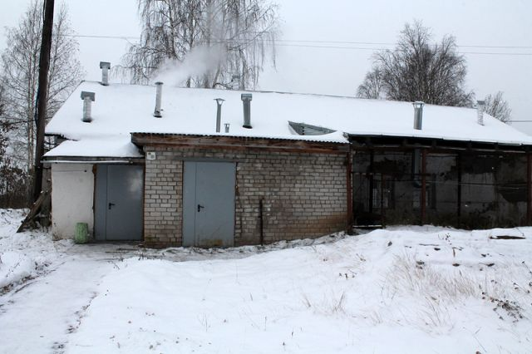
Марк Коробов / Из личного архива
Пермь, 18 ноября - АиФ-Прикамье.
Региональная группа гражданского контроля при Общественной палате Пермского края совершила выезд в Пальниковский психоневрологический интернат.
Контрольная группа осмотрела психдиспансер, изучила его текущее состояние и бытовые условия содержания больных и побеседовала с руководством, персоналом и пациентами.
Сам интернат представляет собой учреждение «барачного типа». Помимо столовой и бани, имеет четыре основных жилых корпуса: три женских и один мужской.
«В целом, медучреждение производит положительное впечатление. Несмотря на то, что многие корпуса довольно старые, внутри все выглядит чисто и опрятно. Для пациентов интерната организован регулярный досуг. Там проводятся концерты и мероприятия, есть телевидение, настольные игры, книги и журналы, а также регулярно совершаются выезды в цирк, зоопарк и другие места отдыха. Хотя, конечно, есть и замечания», – отметил член региональной группы гражданского контроля при Общественной палате ПрикамьяМарк Коробов.
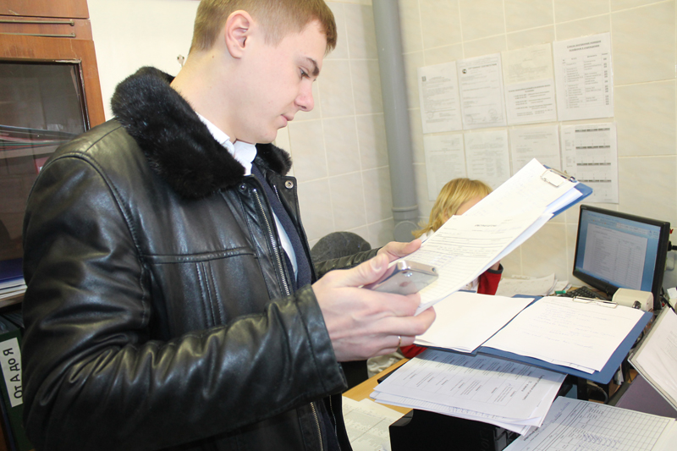
Член региональной группы гражданского контроля при Общественной палате Прикамья Марк Коробов. Фото: Из личного архива/ Марк Коробов
По его словам, среди минусов – не везде присутствуют поручни для маломобильных групп населения. Кроме того, некоторые пациенты сообщили, что отношение к ним часто зависит от настроения того или иного сотрудника.
«В первую очередь, подобные места необходимо переводить на газ. Также есть смысл пересмотреть срок носки нательного белья, которое закупает учреждение», – добавил общественник.
Источник: http://www.perm.aif.ru/society/details/permskie_obshchestvenniki_proverili_barachnyy_psihdispanser_v_palnikah
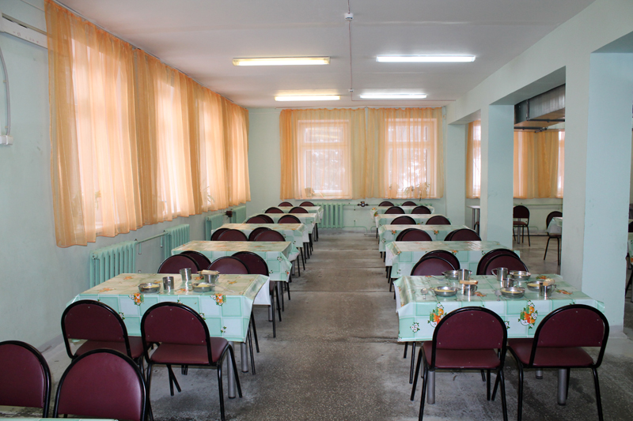
Столовая в Пальниковском психоневрологическом интернате. Фото: Из личного архива/ Марк Коробов
По итогам выезда членами группы составлен акт, который будет направлен в администрацию учреждения и в Министерство социального развития. После чего проблемы интерната будут обсуждать на общем заседании членов региональной группы гражданского контроля при Общественной палате Пермского края совместно с чиновниками.

